**Smlouva o poskytování sociální služby**

**v Chráněném bydlení – Rostislavova č.**

**Č. j.:**

**Jednoduchá verze**

1. **Já-klient/ka**

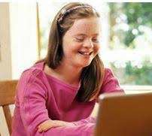

jméno a příjmení:

datum narození:

trvale bytem:

v zastoupení:

1. **Poskytovatel**

**Sociální služby Uh. Hradiště, příspěvková organizace** uzavřeli v souladu se zákonem o

sociálních službách v platném znění, tuto **smlouvu o poskytování sociální služby.**

**Komunitní služby pro osoby se zdravotním postižením Chráněném bydlení – Rostislavova.**

1. **Předmět smlouvy a osobní cíl klienta/ky**

Předmětem Smlouvy je poskytování sociálních služeb **v Chráněném bydlení – Rostislavova**.

*Rostislavova 686*  *Rostislavova 671*

s nízkou mírou spolehlivosti

Smlouva stanovuje podmínky, za kterých Vám bude poskytována sociální služba.

Podle možností schopností a zájmů si klient/ka se stanoví osobní cíl a je podporován/a při jeho plnění.

Osobní cíl klienta/ky je:

1. **Druh a rozsah poskytování sociální činnosti**

Služba dohodnutá v této smlouvě se poskytuje **v Chráněném bydlení – Rostislavova, Uherské Hradiště**

**Adresa:** ulice **Rostislavova 686, Rostislavova 671**,

Pomoc a podpora pracovnic je **od 06:00h - 22:00h.**

6 hodin - 22 hodin

**Bydlení:** pořád (NON-STOP), o prázdninách i svátcích.

1. **O úhradách Úhrada za bydlení:**

**Jednolůžkový byt** (jedna postel v pokoji) **cena 290 Kč/den**

Obsah obrázku text, peníze, měna, Hotovost

Obsah vygenerovaný umělou inteligencí může být nesprávný.

**Dvoulůžkový byt** (dvě postele v pokoji) **cena 270 Kč/den**

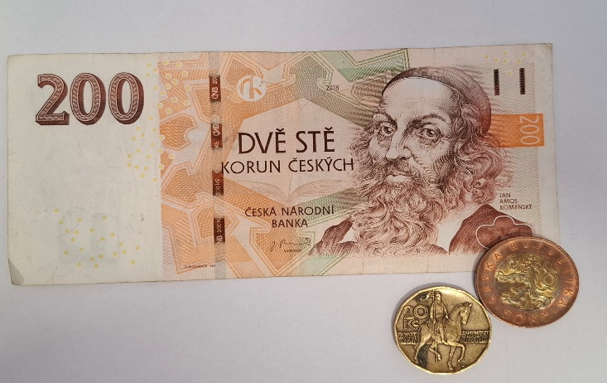

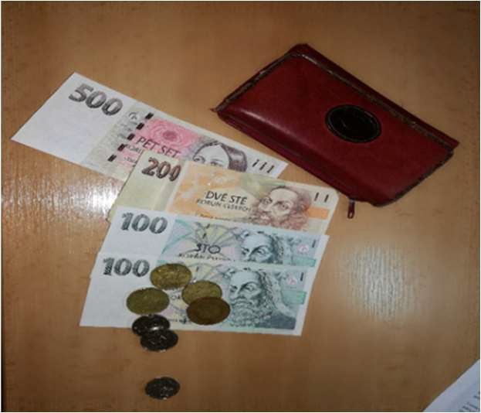 Úhrada za pomoc a podporu pracovnic:

**Podle skutečně poskytované podpory a pomoci:**

**Cena 165Kč/1 hodina, do 80 hodin měsíčně.**

**Cena 145/1 hodina, nad 80 hodin za měsíc poskytnuté pomoci a podpory.**

**Způsob placení:** Příspěvek na péči Vám dojde na Váš bankovní účet, následující měsíc z něj inkasem zaplatíte vykázanou péči za předešlý měsíc na účet Sociálních služeb.

**Úhrady za stravu a náklady na osobní potřeby si hradí klient/ka sám/a.** Kdykoliv Vám pomůžeme při hospodaření s penězi, pokud budete potřebovat. **Co Vám v Chráněném bydlení – Rostislavova poskytneme**

**Ubytování + stravu + pomoc a podporu**

1. **O ubytování**

Klientovi/klientce se poskytuje ubytování ve dvoupodlažním bytovém domě (Rostislavova 686) v bytě č. a třípodlažním bytovém domě (Rostislavova 671) v bytě č.

**Byt je vybaven:**

postelí, šatní skříní, jídelním stolem a židlemi

**Každý byt má své WC a koupelnu.**

**Klient/ka má k dispozici vlastní kuchyň.**

Klient/ka **má vlastní klíče od bytu, od domu a poštovní schránky.**

Pokoj si můžete **vybavit vlastním zařízením** například: televizí, rádiem, obrázky a upomínkovými předměty, květinami.

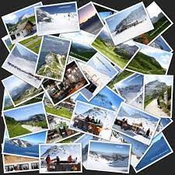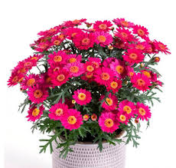

**Cena ubytování zahrnuje:**

topení, teplou a studenou vodu, elektřinu, praní…

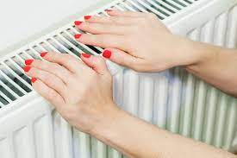

1. Obsah obrázku nádoba, kov, válec, stříbrné

   Popis byl vytvořen automaticky**O stravování**

**Oběd** Vám doveze externí dodavatel. **Můžete** si ho **uvařit i sám/a, nebo** Vám **pomůžou pracovnice**. **Dietní stravu** pracovnice chráněného bydlení **pomohou zajistit.**

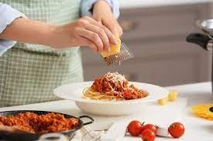



**Jídlo si vybíráte ze 6 druhů jídel z jídelníčku týden dopředu.**

Snídaně a večeře **si zajišťujete samostatně**, nachystáte si, na co mám chuť. O

**pomoc** s nákupem či s **přípravou** snídaně a večeře můžete požádat pracovnice.



1. **O úkonech péče**

**Klient/ka si sjednal s poskytovatelem tuto pomoc a podporu**: Pomoc při zajištění stravy.

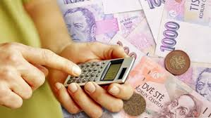

**Poskytnutí ubytování.**

**Pomoc při zajištění chodu domácnosti.**

**Pomoc a podpora** při osobní hygieně, nebo poskytnutí podmínek pro osobní hygienu.

Zprostředkování kontaktu se společenským prostředím.

Také **můžete** jít do kina, divadla, jet na výlet nebo na letní či zimní rekreaci.

**Aktivizační činnosti** – něco si můžete vyrobit, pracovnice Vám pomohou i s tím, co Vás baví. (Máte možnost navštěvovat různé sociálně terapeutické dílny, sociální rehabilitaci, práci apod.)



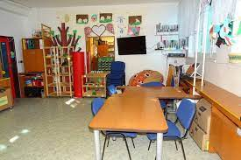

**Pomoc a podpora** při uplatňování práv, oprávněných zájmů a při obstarávání osobních záležitostí. Pracovnice Vás **doprovodí** na úřad, k lékaři, ke kadeřnici nebo kam potřebujete. Na úřadech Vám pracovnice také **pomohou s vyřizováním Vašich záležitostí.**

**Fakultativní činnosti**

**– co** mi služba nabízí navíc:

* **doprava**

Služebním autem **můžete** dojet kamkoliv. Zaplatíte 12Kč/1 kilometr.

**/ 1 km**

Pokud nemáte na úhradu za poskytnutou pomoc a podporu. Je možné předložit **Žádost o poskytnutí individuální slevy**. Poskytovatel může slevu poskytnout, maximálně jeden celý měsíc zpětně od data podání Žádosti. Sleva může být poskytnuta na **dobu 6 měsíců.**

V případě schválení slevy budete platit za poskytnutou pomoc a podporu maximálně do výše přiznaného stupně příspěvku na péči.

1. **Ujednání o jednostranné změně úhrady za službu**

Strany této Smlouvy se dohodly na tom, že stanovenou **úhradu za péči a bydlení** může poskytovatel jednostranně měnit. (To znamená, že Vám služba zašle oznámení o změně a to minimálně **30 dnů** pře účinností takového rozhodnutí)



1. **Ujednání o dodržování vnitřních pravidel stanovených Poskytovatelem**

Klient byl seznámen s vnitřními pravidly poskytovatele **„Pravidla služby Chráněného bydlení – Rostislavova“ a je povinen tato pravidla dodržovat.**



**PRAVIDLA**

**SLUŽBY**

Můžete si stěžovat

Nic neničte Nikomu neubližujte

V chráněném bydlení se **zavazuje dodržovat** Pravidla služby**.** Pokud je budete **porušovat, znamená to, že budete muset z poskytované sociální služby odejít.**

1. **Výpovědní důvody a výpovědní lhůty**

Pokud **nechcete** dále využívat službu Chráněné bydlení - Rostislavova, máte výpovědní lhůtu 1 měsíc.

Pokud **chce** smlouvu o poskytování sociální službě **ukončit poskytovatel**, musí k tomu mít **závažný důvod** a výpovědní lhůta je v tomto případě 2 měsíce.

1. **Výpovědní důvody a výpovědní lhůty**

Pokud **nechci** dále využívat službu Chráněné bydlení Rostislavova, mám výpovědní lhůtu 1 měsíc.

Pokud **chce** smlouvu o sociální službě **ukončit poskytovatel**, musí k tomu mít

**závažný důvod** a výpovědní lhůta je v tomto případě 2 měsíce.

1. **Doba platnosti Smlouvy**

Smlouva nabývá platnosti okamžikem podpisu a nabývá účinnosti dne…. Smlouva se uzavírá na: 1 rok, 2 roky, 3 roky nebo na dobu neurčitou.

|  |  |  |
| --- | --- | --- |
| **1 rok** | **2 roky** | **3 roky** |

1. **Závěrečná ustanovení**

Klient/ka stvrzuje, že se se **Smlouvou** seznámil/a a jejím obsahu rozumí a

**souhlasí**.

Osobní údaje jsou nezbytné pro poskytování sociální služby. Souhlasíte s jejich zpracováním.

V Uherském Hradišti dne … … ….

Za poskytovatele Klient/ka Za klienta/ku

…………………….. ……………………… ……………… vedoucí zařízení opatrovník

Aktualizace: 25.4.2025 Mgr. Kristýna Grebeníčková

**Platnost od:** 1.5. 2025